CARCINOMA OVARIANO METASTÁTICO EM CADELA

Resumo: Descreve-se os achados anatomopatológicos de um caso de carcinoma ovariano metastático em cadela. O animal apresentava inapetência, emagrecimento, distensão e dor abdominal. Foram realizados exames radiográficos e ultrassonográficos compatíveis com efusão pleural, ascite e tumores em ovários, pulmão e omento maior, optando-se pela eutanásia. Macroscopicamente os ovários estavam aumentados de volume, firmes e multilobulados com áreas multifocais esbranquiçadas entremeadas por áreas avermelhadas. Ao corte, a superfície era irregular, multilobulada, firme com áreas multifocais macias e amarronzada entremeadas por áreas avermelhadas. Massas semelhantes foram observadas em pulmão, omento maior, intestino, fígado e linfonodo. Microscopicamente, havia substituição do parênquima ovariano por massa epitelial densamente celular, expansiva, não encapsulada e multilobulada com padrão arboriforme e formação ocasional de papilas sustentadas por discreto estroma fibrovascular, compatíveis com carcinoma ovariano. O carcinoma ovariano pode apresentar alto potencial metastático, reforçando a importância da necropsia e histopatologia para o diagnóstico.
Palavras-chave: epitelial; metástase; neoplasia; ovários.
Introdução: Neoplasias ovarianas ocorrem em diferentes espécies de animais domésticos, com maior frequência em vacas, cadelas e éguas, em razão da complexidade histogenética do ovário e da diversidade de linhagens celulares capazes de originar tumores distintos (SANTOS; ALESSI, 2023). Os tumores ovarianos primários são classificados em neoplasias de células germinativas, epiteliais e de origem estromal dos cordões sexuais, e menos frequente, tumores metastáticos para o ovário (FOSTER; PREMANANDAN, 2022). O carcinoma ovariano destaca-se por apresentar comportamento invasivo, com substituição do tecido ovariano e potencial de disseminação extraovariana em cadelas (DOLENŠEK et al., 2024). Objetiva-se relatar um caso de carcinoma ovariano metastático em cadela.
Relato de caso: Cadela, SRD, 12 anos de idade, não castrada, foi atendida com histórico de inapetência, emagrecimento, taquipneia, distensão e dor abdominal. No exame radiográfico e ultrassonográfico evidenciou-se efusão pleural, ascite e massas tumorais em ovários, pulmão e omento maior. Diante da evolução do quadro e prognóstico desfavorável, optou-se pela eutanásia e necropsia. Macroscopicamente, os ovários direito e esquerdo estavam aumentados, medindo aproximadamente 20 cm e 10 cm de diâmetro, respectivamente. As massas tumorais eram firmes, multilobuladas, com áreas multifocais esbranquiçadas entremeadas por áreas avermelhadas. Ao corte, a superfície era irregular, multilobulada, firme com áreas multifocais macias e amarronzada entremeadas por áreas avermelhadas. (Figura 1A). Massas tumorais semelhantes foram observadas em pulmão, omento maior, intestino, fígado e linfonodo. Microscopicamente, havia substituição do parênquima ovariano por massa tumoral densamente celular, expansiva, delimitada e multilobulada, constituída por células epiteliais neoplásicas dispostas em múltiplas camadas, formando padrão arboriforme e, por vezes, papilas, sustentadas por discreto estroma fibrovascular. As células neoplásicas apresentavam citoplasma amplo, vacuolizado e bem delimitado, por vezes, ciliadas. Os núcleos eram redondos a ovais com cromatina frouxa e nucléolo evidente. O pleomorfismo era moderado, caracterizado por anisocitose e anisocitose (Figura 1B). Foram identificadas metástases compatíveis com carcinoma ovariano em pulmão, omento maior, intestino, fígado e linfonodo.
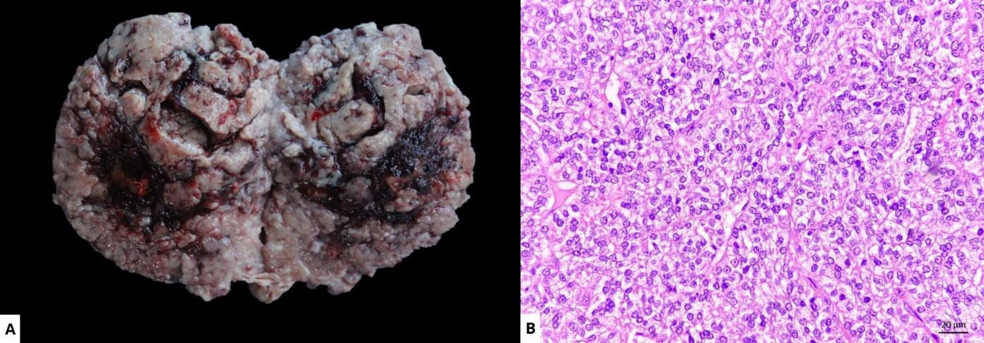
Figura 1. Carcinoma ovariano metastático em cadela. A. Ovário direito com massa tumoral irregular, multilobulada e amarronzada entremeada por áreas avermelhadas. B. Ovário. Substituição do parênquima ovariano por proliferação neoplásica epitelial, composta por células dispostas em múltiplas camadas, por vezes, em arranjos arboriformes e papilares, sustentadas por discreto estroma fibrovascular. As células apresentam citoplasma amplo e vacuolizado, núcleos redondos a ovais e pleomorfismo moderado. HE, Bar=20µm.
Resultados e Discussão: Com base nos achados clínicos e anatomopatológicos foi realizado o diagnóstico de carcinoma ovariano metastático. As massas tumorais observadas neste caso foram elevadas em comparação a outros estudos de casuística como o descrito por Goto et al. (2021), e em associação a presença de metástases em diversos órgãos sugerem um estágio avançado da neoplasia, reforçando o caráter maligno e seu potencial de disseminação (DOLENŠEK et al., 2024; GOTO et al., 2021). Os principais diagnósticos diferenciais incluem tumores de células da granulosa, adenoma, luteoma, disgerminoma e teratoma, com sinais clínicos e exames de imagem inespecíficos e macroscopicamente semelhantes, sendo a histopatologia essencial para o diagnóstico (KIM et al., 2024).
Conclusão: Os achados anatomopatológicos evidenciaram o comportamento agressivo e o alto potencial metastático do carcinoma ovariano em cadelas, reforçando a importância da necropsia e histopatologia para o diagnóstico.
Referências Bibliográficas:
DOLENŠEK, T. et al. Canine ovarian epithelial tumours: histopathological and immunohistochemical evaluation with proposed histopathological classification system. Journal of Comparative Pathology, v. 212, p. 42-50, jul. 2024.
FOSTER, R. A.; PREMANANDAN, C. Female reproductive system and mammae. In: ZACHARY, J. F. (ed.). Pathologic basis of veterinary disease. 7. ed. St. Louis: Elsevier, 2022. p. 1263-1307.
GOTO, S. et al. A retrospective analysis on the outcome of 18 dogs with malignant ovarian tumours. Veterinary and Comparative Oncology, v. 19, n. 3, p. 442-450, 2021. DOI: 10.1111/vco.12639.
KIM, J. et al. Diagnostic value of ultrasonography in identifying unilateral ovarian luteoma in a dog. Open Veterinary Journal, v. 14, n. 3, p. 930-936, 2024. DOI: 10.5455/OVJ. 2024.v14.i3.22.
LOPATE, C.; FOSTER, R. Ovarian disease in the dog: perspectives and treatment options. Clinical Theriogenology, v. 2, n. 3, p. 169-176, 2010.
SANTOS, R. M.; ALESSI, A. C. Patologia veterinária. 3. ed. Rio de Janeiro: Guanabara Koogan, 2023.
TROISI, A. et al. Clinical and ultrasonographic findings of ovarian tumours in bitches: A retrospective study. Theriogenology, v. 210, p. 227-233, 2023. DOI: 10.1016/j.theriogenology.2023.07.020.

